

طرح يك مؤسّسه

**چنانچه بخواهيم مؤسسه‌اي تبليغي تأسيس كنيم، در منطقه‌اي كه موانع بسيار و رقباي قدرتمندي دارد، چنين بايد برنامه‌ريزي كنيم**



15 دي 1400



مندرجات

**🡸** **چشم‌انداز و اهداف آرماني / 4**

شرح مطلوبيت‌هاي نهاد تبليغي مورد نظر  
و اهدافي كه براي تحقق آن‌ها تلاش مي‌كنيم

**🡸** **اصول راهبردي و راهكارها / 5**

شناسايي و تحليل محيط فعاليت و دستيابي به راهبردهاي فعاليت مؤسسه  
و يافتن راهكارهاي متناسب براي رسيدن به هدف‌ها

**🡸** **ارتباط با نهادها / 6**

نهادهاي سياسي، فرهئگي و اقتصادي مرتبط با مؤسسه  
و چالش‌هاي پيش‌رو در ارتباط با هر كدام

**🡸** **بخش‌هاي مؤسسه / 9**

تحليل فعاليت‌هاي ضروري مؤسسه  
و طراحي بخش‌هاي مجري هر فعاليت و توصيف روابط آن‌ها

**🡸** **گام‌هاي پيشرفت / 12**

توجه به اين‌كه همه انتظارات يك‌شبه حاصل نخواهد شد  
و ضرورت دارد از مقياس كوچك آغاز كرده و به تدريج توسعه يافت

چشم‌انداز و اهداف آرماني

فرهنگ مهم‌ترين عنصر اجتماعي در ترسيم رفتار و سبك زندگي مردم است كه تحت تأثير رسانه‌ها و خواصّ فعّال و شناخته‌شده و مشهور در نظر مردم تغيير مي‌كند.

پيدايش رسانه‌هاي برخط (آنلاين) چنان بر سرعت اطلاع‌رساني افزوده است كه تغييرات فرهنگي از سال‌ها به ماه‌ها و بلكه به روز و ساعت بدل شده و تسلّط دشمنان فرهنگي بر اين رسانه‌ها نگراني بابت انحرافِ جهت حركت اجتماعي مسلمانان را افزون كرده است.

## چشم‌انداز مؤسّسه

نهادي كه ما تأسيس مي‌كنيم مي‌تواند:

1. حضور فعّال و پررنگي در شكل‌دهي سبك زندگي و فرهنگ اجتماعي مردم داشته باشد.
2. جهت‌گيري اسلامي خود را مبتني بر حقايق مكتب تشيّع حفظ كرده و تداوم بخشد.
3. ارتباط مؤثر و دوستانه با پيروان ساير مذاهب داشته و نگاه تقريبي خود را حفظ كند.
4. حجيّت خود را در تبعيّت از مرجعيّت تثبيت كند.
5. با تفكر تكفيري مقابله كرده و آن را به تقريب بدل سازد.
6. با جذب بهترين اساتيد حوزه، مبلّغين را پرورش داده و آماده حضور اجتماعي نمايد.
7. بهترين منابع تبليغي را با محتوايي غني توليد كند.
8. به تبليغ سنّتي بسنده نكرده و در رسانه‌هاي نوين حضور قدرتمند داشته باشد.
9. آموزش‌هاي تبليغي را در دو مقوله «كلام و اعتقادات» و «علوم قرآني و تفسير» به كمال برساند.
10. نگاهي جامع به «حقوق بشر»‌ داشته و به عنوان يكي از موضوعات تبليغي در نظر بگيرد.

## اهداف آرماني

ما براي اين‏كه بتوانيم چنين نهادي تأسيس كنيم، نهادي كه ويژگي‌هاي فوق‌الذكر را داشته باشد، اهدافي را پيش‌روي خود مي‌بينيم، بمثابه قلّه‌هايي كه بايد فتح كنيم:

1. طراحي يك نهاد «چابك» و به دور از «بوروكراسي»، سازگار با شيوه‌هاي نوين مديريت
2. توليد مدل‌هاي جديدي براي تبليغ گروهي، به جاي تمركز بر تبليغ فردي
3. ساده‌سازي مدل‌هاي تبليغ با توليد ابزارهاي نرم‌افزاري و سخت‌افزاري براي ترويج هر چه بيشتر اين مدل‌ها
4. ايجاد سازوكاري براي «آسيب‌شناسي» دوره‌اي فعاليت‌ها و «اصلاح روش‌ها» به صورت پيوسته و دائم
5. طراحي روشي براي افزايش ارتباط با مرجعيّت و مكانيزم كسب حجيّت در تمامي فعاليت‌ها
6. حركت به سوي تبليغ فرامنطقه‌اي و پوشش حداكثري جهان اسلام
7. يافتن روش‌هايي براي جذب بهترين اساتيد و مستعدترين طلاب از حوزه‌هاي علميه سراسر جهان

اصول راهبردي و راهكارها

## شرايط بيروني

### تهديدات

### فرصت‌ها

## شرايط دروني

### قوّت‌ها

### ضعف‌ها

## تناظر شرايط بيروني و دروني

### توجه به قوّت‌ها در بهره‌گيري از فرصت‌ها

### استفاده از قوّت‌ها در غلبه بر تهديدها

### رفع ضعف‌ها براي استفاده حداكثري از فرصت‌ها

### پوشاندن ضعف‌ها در مقابل تهديدها

## اصول راهبردي

## راهكارها

### اصول برنامه‌ريزي

### اهداف كوتاه‌مدت

### اهداف ميان‌مدّت

ارتباط با نهادها

## دفتر مرجع

## نهادهاي همكار

## نهادهاي رقيب

## نهادهاي متخاصم

### تحت مديريت اشغالگران

#### آمريكا

#### ناتو

### داعش

### سازمان‌هاي وهابي و سلفي

## دولت و نهادهاي دولتي

## نهادهاي بين‌المللي

### يونسكو

### كميسيون حقوق بشر

## رسانه‌ها

### خبرگزاري‌ها

### اينترنت

#### پيام‌رسان‌ها

#### وب‌سايت‌ها

#### شركت پشتيبان هاست و دامين و سرور

### ماهواره

#### شبكه‌هاي ماهواره‌اي

#### مركز فني پخش

## مراكز مذهبي

### مساجد

### حسينه‌ها

## مدارس

## كارشناسان

### مذهبي

### غيرمذهبي

## طلاب و اساتيد حوزه

## نهادهاي مردمي

### مسلمان

#### شيعه

#### سنّي

### ساير اديان

#### مسيحي

#### يهودي

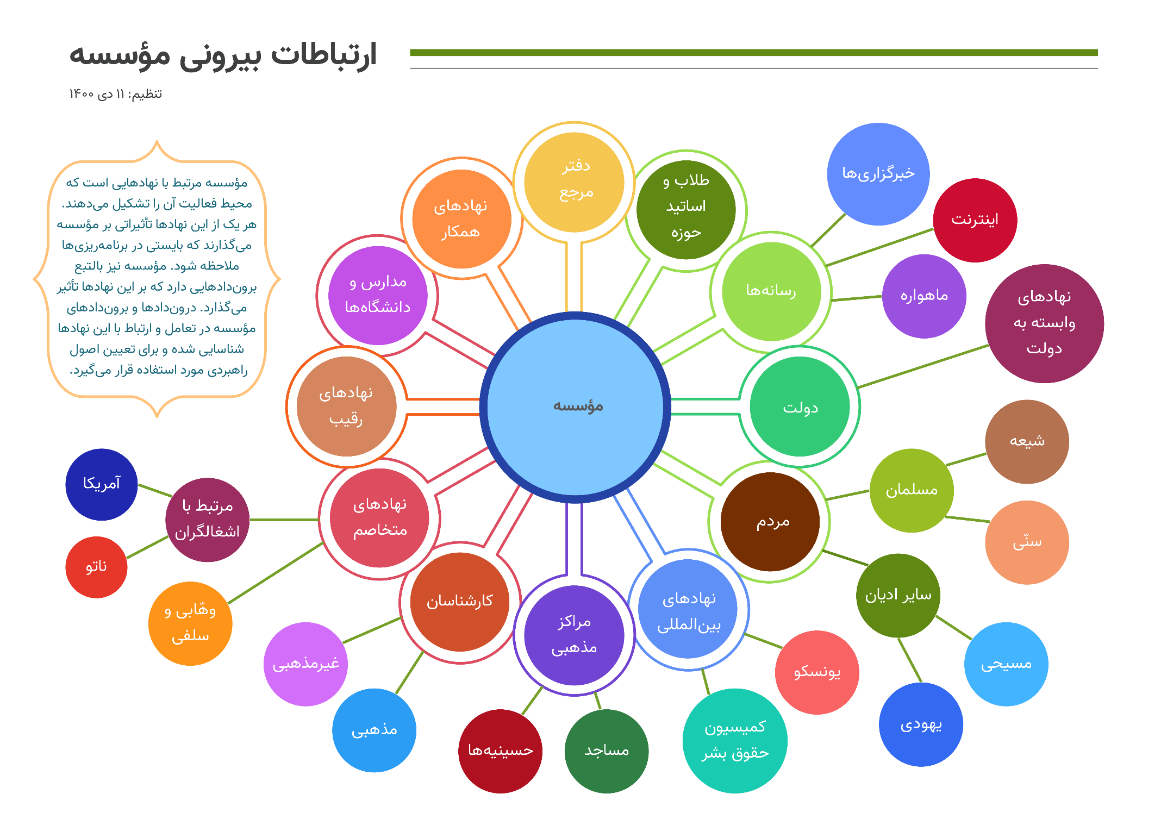

بخش‌هاي مؤسسه

## گروه‌هاي پژوهشي

## گروه‌هاي آموزشي

## گروه‌هاي تبليغي

## گروه‌هاي شناسايي و جذب همكار

## رسانه

### تصويربرداري

### صدابرداري

### تدوين فيلم

### تايپ، ويرايش و نشر

### ادمين سايت و شبكه‌هاي اجتماعي

### گرافيك و اينفوگرافي

### مديريت پخش

## كارشناسان

### تمامي كارشناسان استخدام شده در مؤسسه

### كارشناسان فني

#### ماهواره

#### اينترنت

#### نرم‌افزار

#### سخت‌افزار

### كارشناسان محتوايي

#### كلام

#### تفسير

#### حقوق بشر

### كارشناسان مشاور

#### جامعه‌شناسي

#### روانشناسي

#### مسائل اقتصادي

#### مسائل سياسي و امور بين‌الملل

#### تبليغاتي

## اساتيد

### افرادي كه در مؤسسه تدريس مي‌كنند

## دانش‌آموختگان

### افرادي كه تحت تعليم در مؤسسه هستند

### افرادي كه تعلّم آن‌ها در مؤسسه پايان يافته است

## مديريت

## دبيرخانه

### هماهنگ‌سازي همه اجزاء ديگر

## حراست

### فيزيكي

### سايبري

### اطلاعاتي

#### گزينش نيروهاي انساني

#### رصد نيروهاي انساني

## تداركات

## اداري

## مالي

## روابط عمومي

## حقوقي

## بايگاني

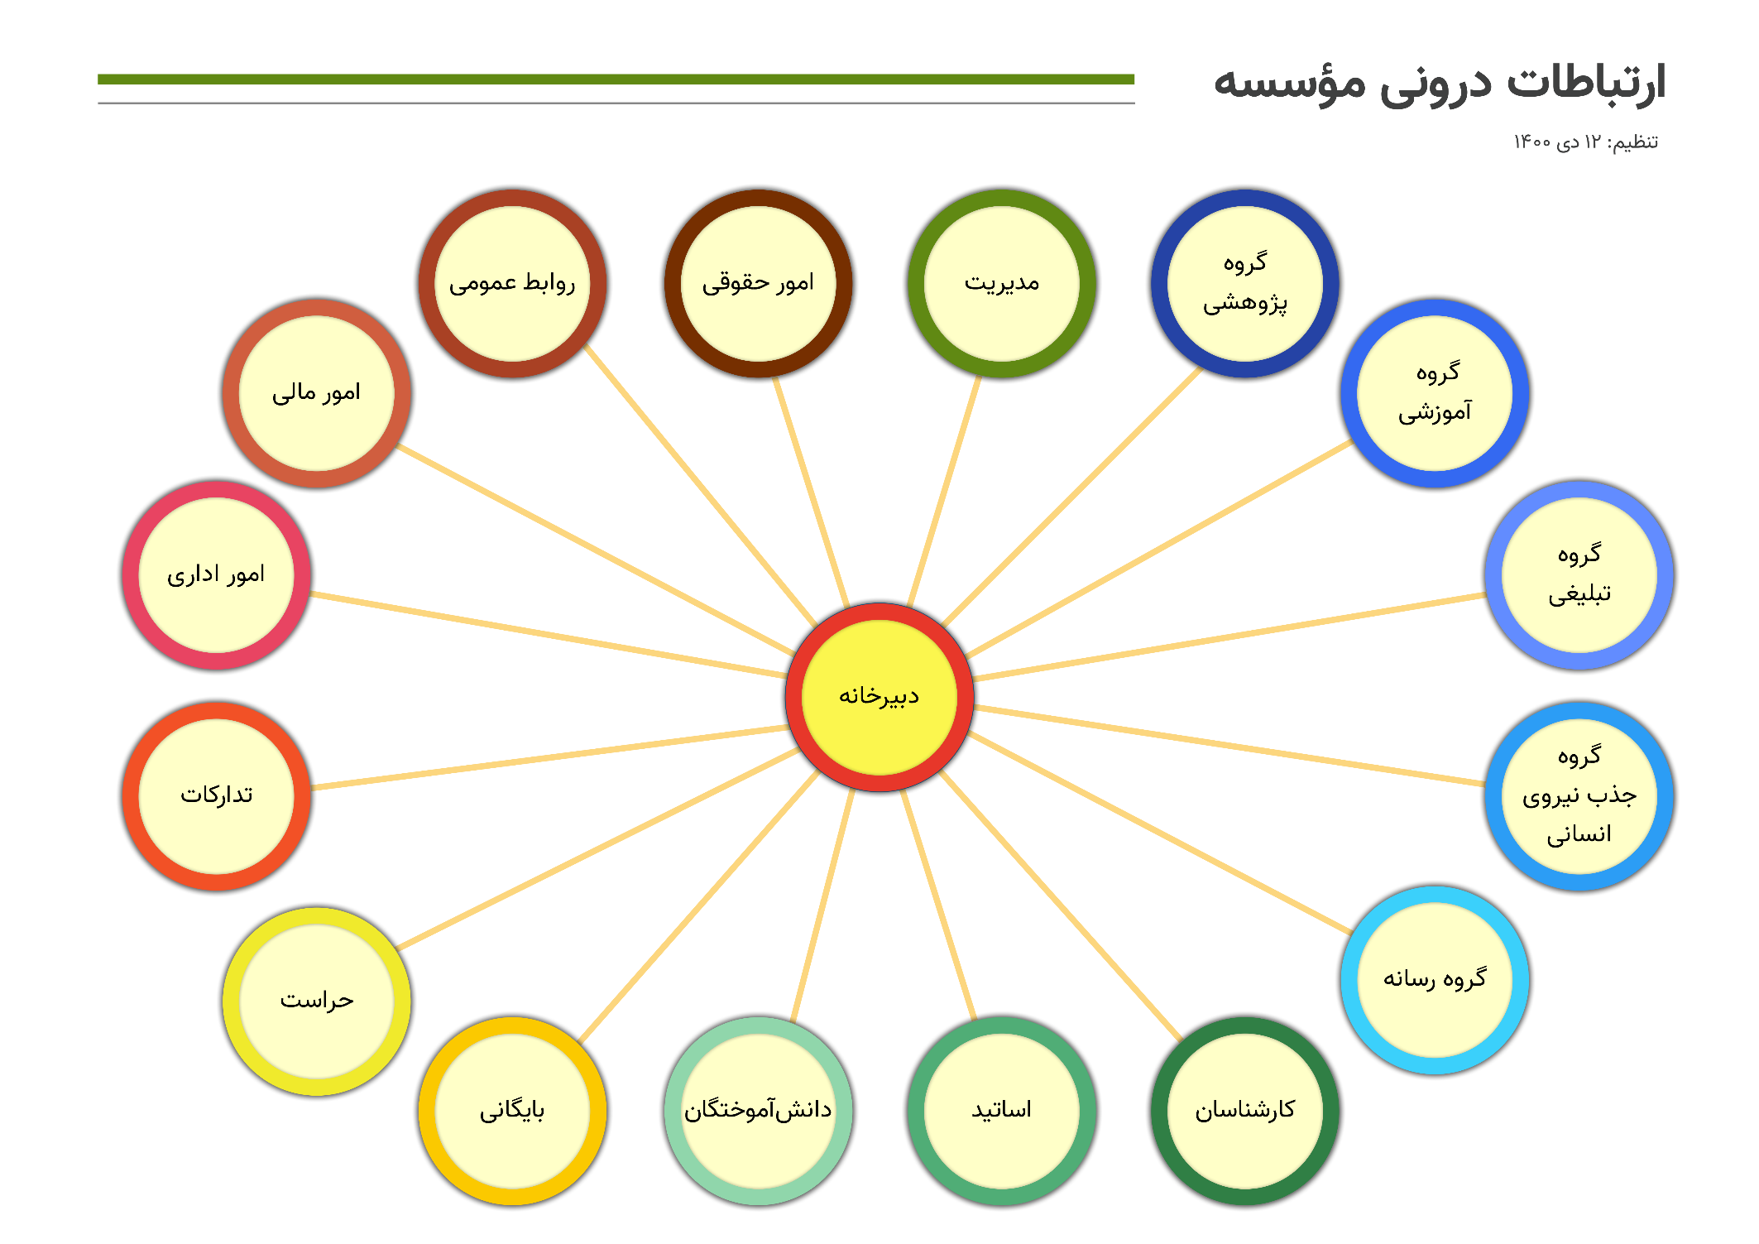

گام‌هاي پيشرفت

## مراحل تأسيس

### تنظيم طرح

#### طراحي اوليه

#### طراحي نظام آموزشي و كلاس‌ها

#### طراحي شيوه اجرا

### ارسال براي واسطه با دفتر مرجع

### گرفتن بازخورد و اصلاح طرح

### ارائه به مرجع تقليد و كسب نظر

### جذب بودجه

### تنظيم قراردادهاي پروژه‌ها

## مديريت پروژه‌ها

## توسعه پروژه‌ها بر اساس طرح

متن. 🏱

**تعداد كلمات: 777 تعداد كاراكترها: 3657**

**تعداد صفحات: 12 تعداد كاراكترها همراه با فاصله: 4475**

**حجم فايل به كيلوبايت: 1241 تعداد خطوط: 211**

**تعداد پاراگراف: 150 تاريخ ايجاد فايل: در 15 دي 1400**

**زمان كار به دقيقه: 548 آخرين ويرايش: در 16 دي 1400**